راهنمای استفاده از اتوماسیون تغذیه

گام اول :جهت استفاده از سیستم رزرو غذا با مراجعه به اینترنت وارد سایت تغذیه دانشگاه <https://food.qiet.ac.ir/> شوید.

. گام دوم : در این مرحله درصورت اتصال صحیح به اینترنت صفحه ذیل ظاهر می شود که با ورود نام کاربری و رمز عبور داده شده می توانید به مرحله رزرو بروید.

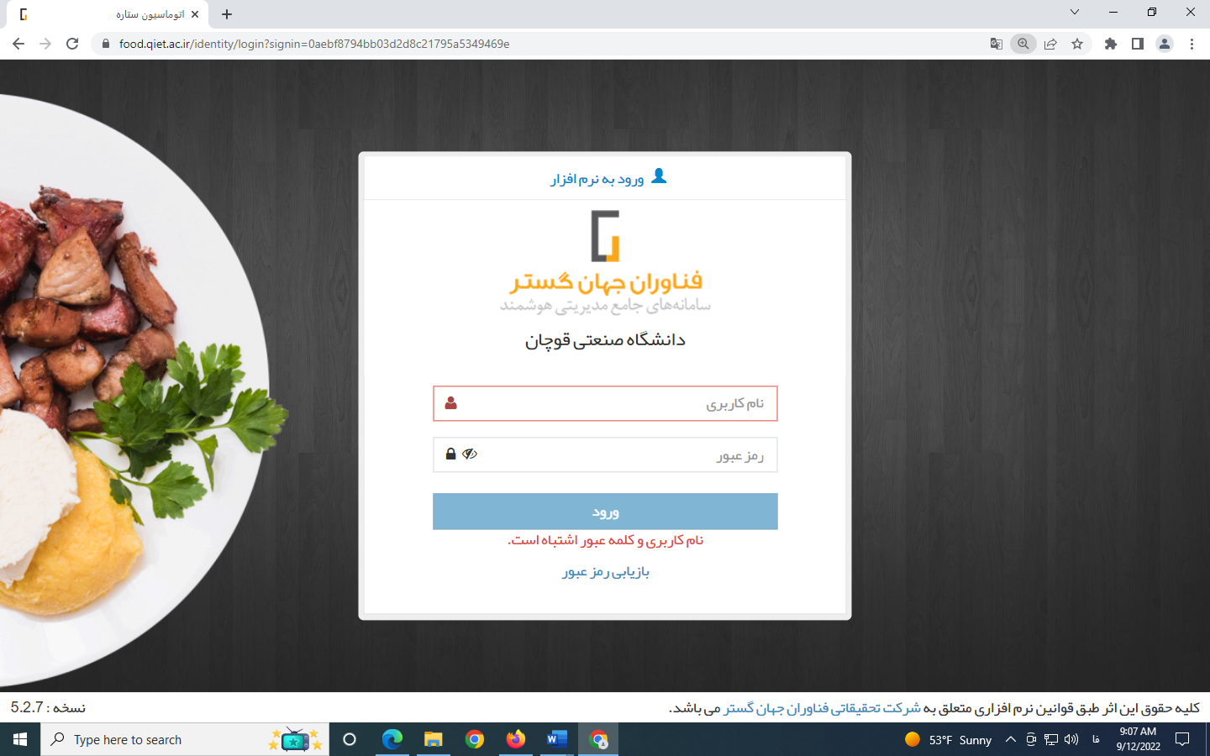

قابل توجه دانشجویان جدید الورود :

نام کاربری : شماره دانشجویی

کلمه عبور: 1

گام سوم : در این مرحله که مرحله اصلی رزرو می باشد مراحل ذیل را طی کنید

1. اطمینان از وجود اعتبار خرید ژتون (در صورت عدم اعتبار از قسمت امور مالی ،افزایش اعتبار را انجام دهید).
2. انتخاب تاریخ یا هقته مورد درخواست
3. انتخاب غذا
4. انتخاب سلف مورد نظر
5. افزودن به سبد خرید
6. و در آخر تایید نهایی سبد خرید

نکته : فقط در صورت ارائه پیام " اطلاعات ذخیره شد" رزرو انجام شده و درغیر اینصورت به پیام خطا توجه کنید.

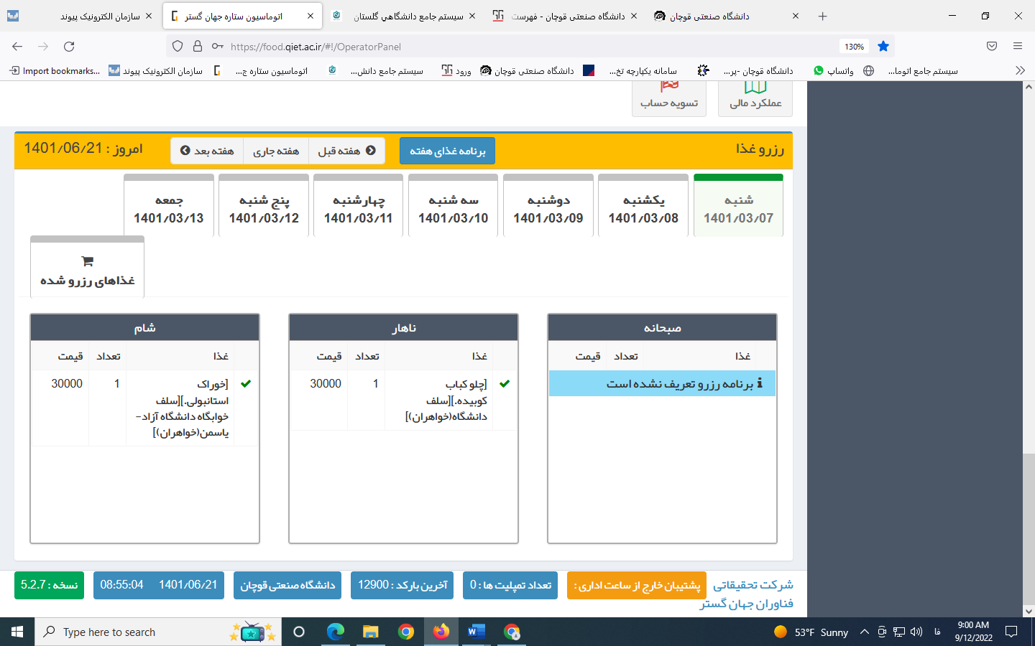

تغییر کلمه عبور : رمز عبور شما شاهرگ ورودی شما به سیستم تغذیه می باشد لطفا از ارائه آن به دیگران خودداری کرده و در زمانهای الزم نسبت به تعویض آن اقدام کنید. جهت تعویض رمز عبور از منوی تغییر کلمه عبور استفاده می کنیم .در این مرحله با ورود رمزهای درخواستی سیستم خود را بروز نمایید.

